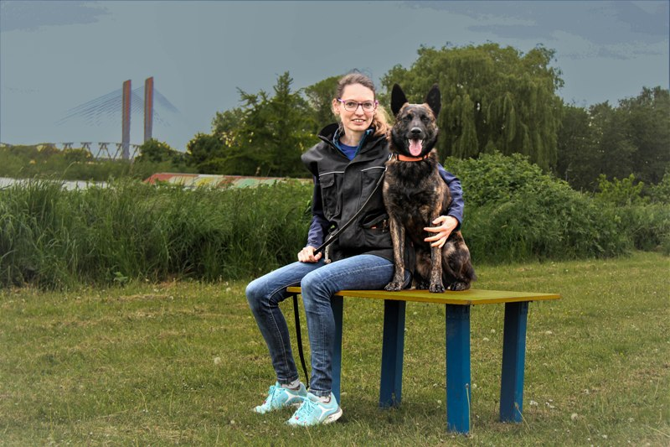 Liesbeth met Niko
Hollandse Herder Kick van Old Diek (20-11-2019)
2 april 2022 | VZH |  | Geslaagd
3 september 2022 | Geschiktheid-Puin | 173 punten | Goed
28 januari 2023 | Geschiktheid-Vlakte | 161 punten | Goed

